โครงการสนับสนุนผ้าอ้อมผู้ใหญ่สำหรับบุคคลที่มีภาวะพึ่งพิง และบุคคลที่มีภาวะปัญหาการกลั้นปัสสาวะหรืออุจจาระไม่ได้ (เพิ่มเติม)
วันพุธที่ 27 เดือนธันวาคม พ.ศ. 2566 พื้นที่รับผิดชอบ รพ.สต.นางอ
(รอบที่ 4) ใช้ตั้งแต่วันที่ 1 มกราคม – 28 กุมภาพันธ์ 2567 รวม 2 เดือน
รายนายสนอง ชูช่วย
ที่อยู่ 168 หมู่ที่ 12 ตำบลนาท่ามเหนือ อำเภอเมืองตรัง จังหวัดตรัง
เวลา 08.30 น. – 11.25 น.
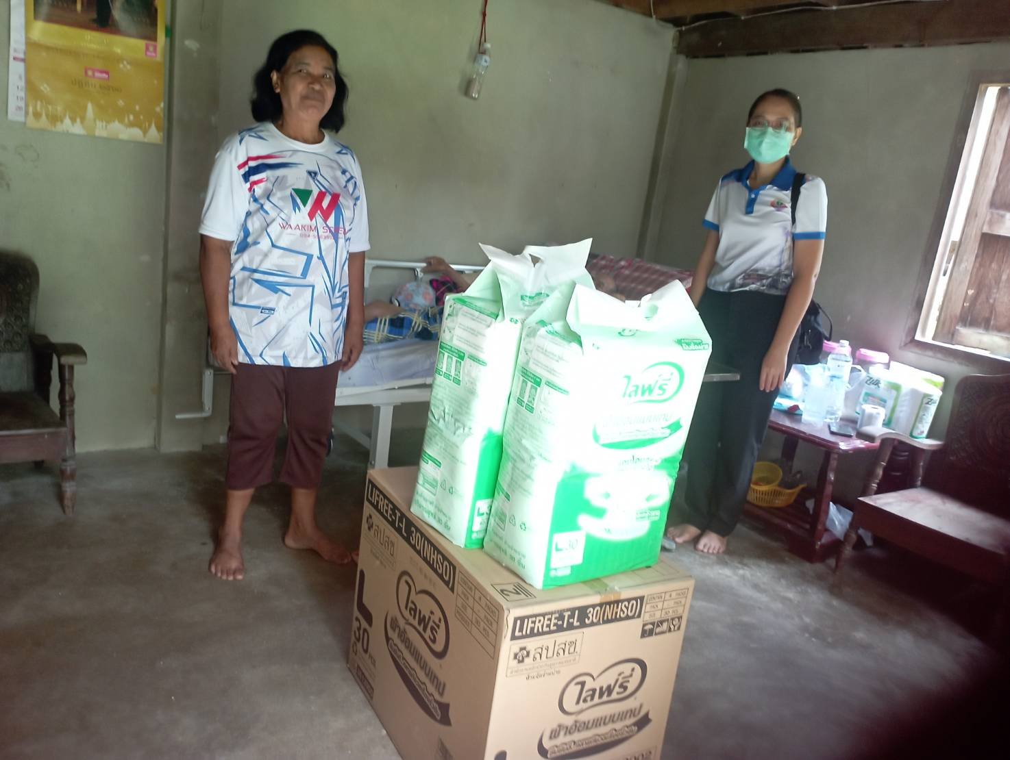

โครงการสนับสนุนผ้าอ้อมผู้ใหญ่สำหรับบุคคลที่มีภาวะพึ่งพิง และบุคคลที่มีภาวะปัญหาการกลั้นปัสสาวะหรืออุจจาระไม่ได้ (เพิ่มเติม)
วันพุธที่ 27 เดือนธันวาคม พ.ศ. 2566 พื้นที่รับผิดชอบ รพ.สต.นางอ
(รอบที่ 4) ใช้ตั้งแต่วันที่ 1 มกราคม – 28 กุมภาพันธ์ 2567 รวม 2 เดือน
รายนางแกวด ยกซิว
ที่อยู่ 14 หมู่ที่ 10 ตำบลนาท่ามเหนือ อำเภอเมืองตรัง จังหวัดตรัง
เวลา 08.30 น. – 11.25 น.
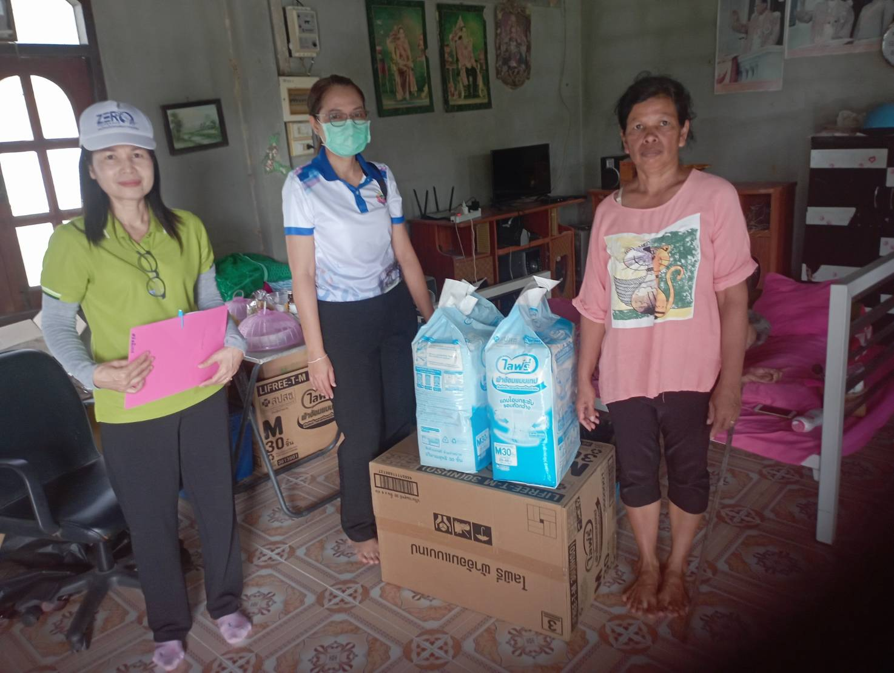

โครงการสนับสนุนผ้าอ้อมผู้ใหญ่สำหรับบุคคลที่มีภาวะพึ่งพิง และบุคคลที่มีภาวะปัญหาการกลั้นปัสสาวะหรืออุจจาระไม่ได้ (เพิ่มเติม)
วันพุธที่ 27 เดือนธันวาคม พ.ศ. 2566 พื้นที่รับผิดชอบ รพ.สต.นางอ
(รอบที่ 4) ใช้ตั้งแต่วันที่ 1 มกราคม – 28 กุมภาพันธ์ 2567 รวม 2 เดือน
รายนางยี่ สินไชย
ที่อยู่ 135/3 หมู่ที่ 12 ตำบลนาท่ามเหนือ อำเภอเมืองตรัง จังหวัดตรัง
เวลา 08.30 น. – 11.25 น.
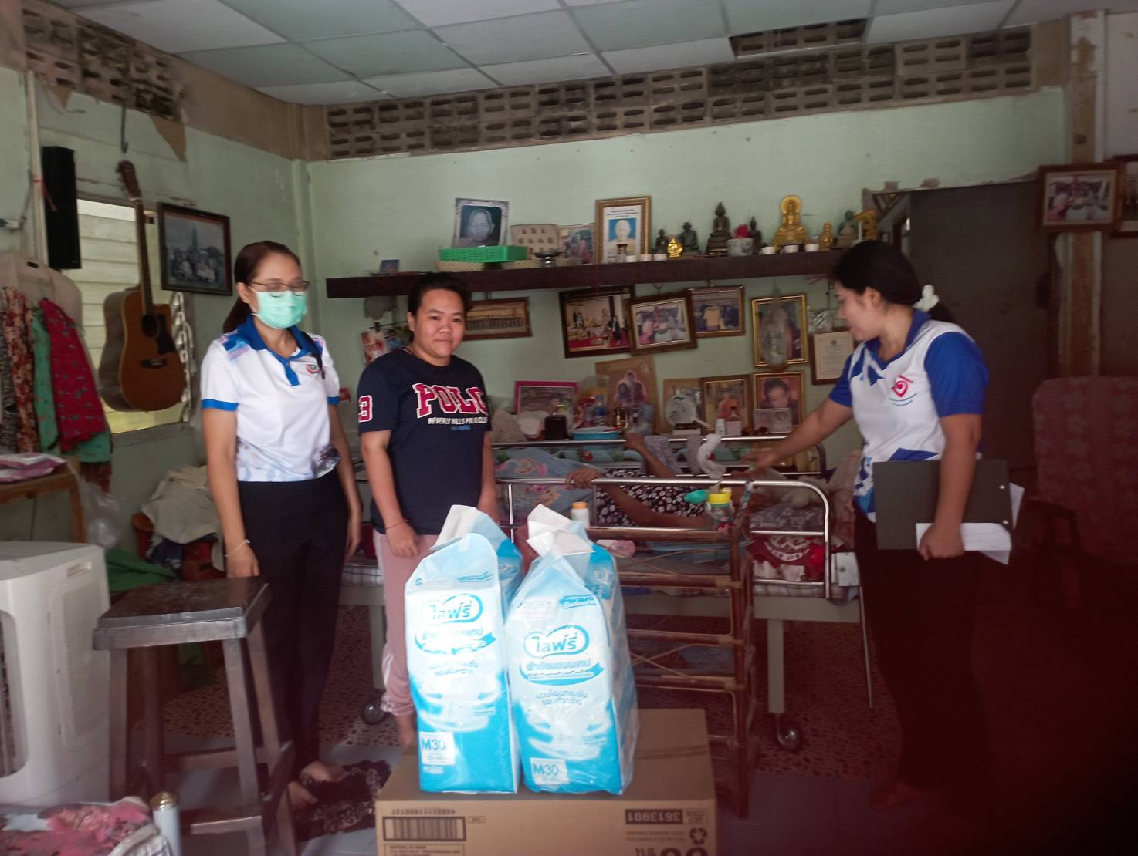

โครงการสนับสนุนผ้าอ้อมผู้ใหญ่สำหรับบุคคลที่มีภาวะพึ่งพิง และบุคคลที่มีภาวะปัญหาการกลั้นปัสสาวะหรืออุจจาระไม่ได้ (เพิ่มเติม)
วันพุธที่ 27 เดือนธันวาคม พ.ศ. 2566 พื้นที่รับผิดชอบ รพ.สต.นางอ
(รอบที่ 4) ใช้ตั้งแต่วันที่ 1 มกราคม – 28 กุมภาพันธ์ 2567 รวม 2 เดือน
รายนางเคลื่อน ทองแจ่ม
ที่อยู่ 87/1 หมู่ที่ 1 ตำบลนาท่ามเหนือ อำเภอเมืองตรัง จังหวัดตรัง
เวลา 08.30 น. – 11.25 น.
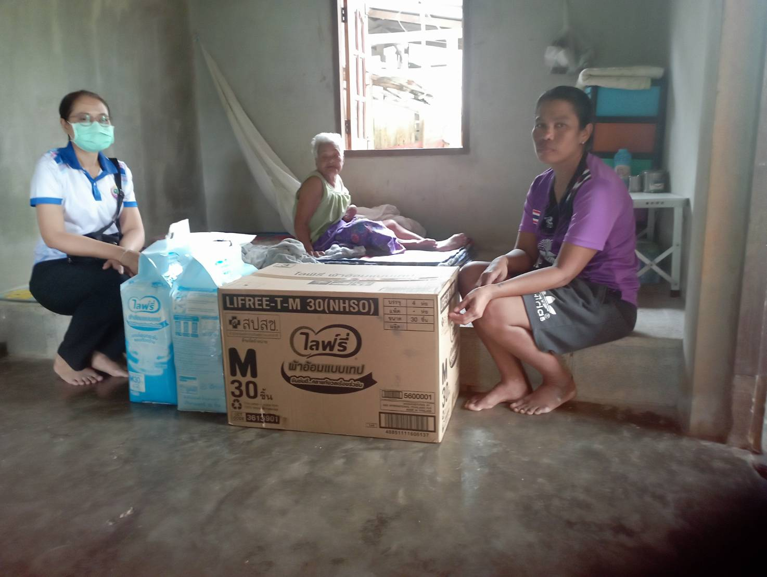

โครงการสนับสนุนผ้าอ้อมผู้ใหญ่สำหรับบุคคลที่มีภาวะพึ่งพิง และบุคคลที่มีภาวะปัญหาการกลั้นปัสสาวะหรืออุจจาระไม่ได้ (เพิ่มเติม)
วันพุธที่ 27 เดือนธันวาคม พ.ศ. 2566 พื้นที่รับผิดชอบ รพ.สต.นางอ
(รอบที่ 4) ใช้ตั้งแต่วันที่ 1 มกราคม – 28 กุมภาพันธ์ 2567 รวม 2 เดือน
รายนายสุพล ดำจุติ
ที่อยู่ 92/3 หมู่ที่ 13 ตำบลนาท่ามเหนือ อำเภอเมืองตรัง จังหวัดตรัง
เวลา 08.30 น. – 11.25 น.
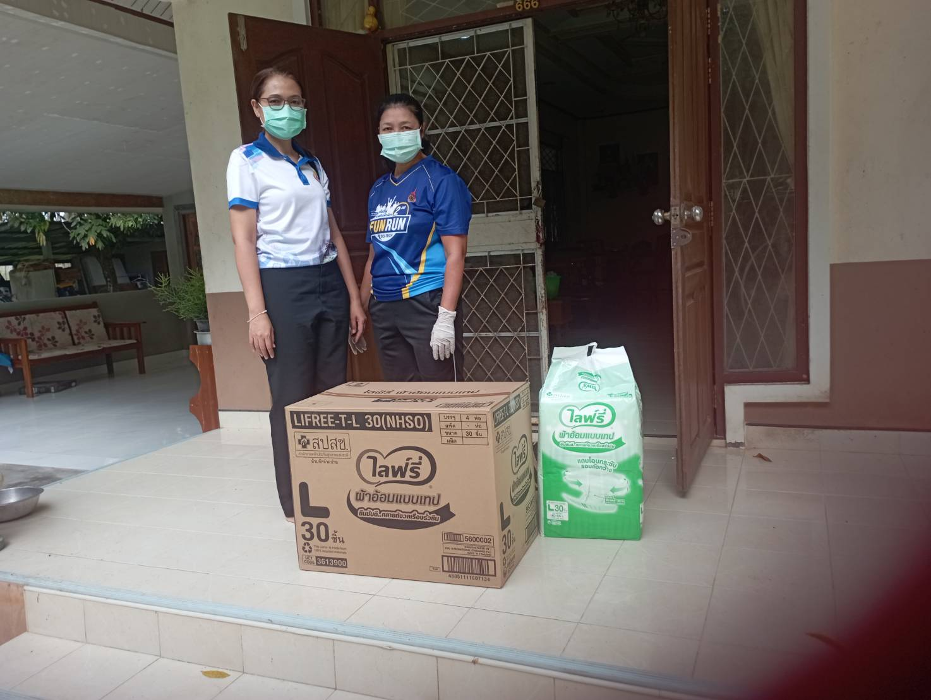

โครงการสนับสนุนผ้าอ้อมผู้ใหญ่สำหรับบุคคลที่มีภาวะพึ่งพิง และบุคคลที่มีภาวะปัญหาการกลั้นปัสสาวะหรืออุจจาระไม่ได้ (เพิ่มเติม)
วันพุธที่ 27 เดือนธันวาคม พ.ศ. 2566 พื้นที่รับผิดชอบ รพ.สต.นางอ
(รอบที่ 4) ใช้ตั้งแต่วันที่ 1 มกราคม – 28 กุมภาพันธ์ 2567 รวม 2 เดือน
รายนางภาวิกา พลชัย
ที่อยู่ 122/1 หมู่ที่ 10 ตำบลนาท่ามเหนือ อำเภอเมืองตรัง จังหวัดตรัง
เวลา 08.30 น. – 11.25 น.
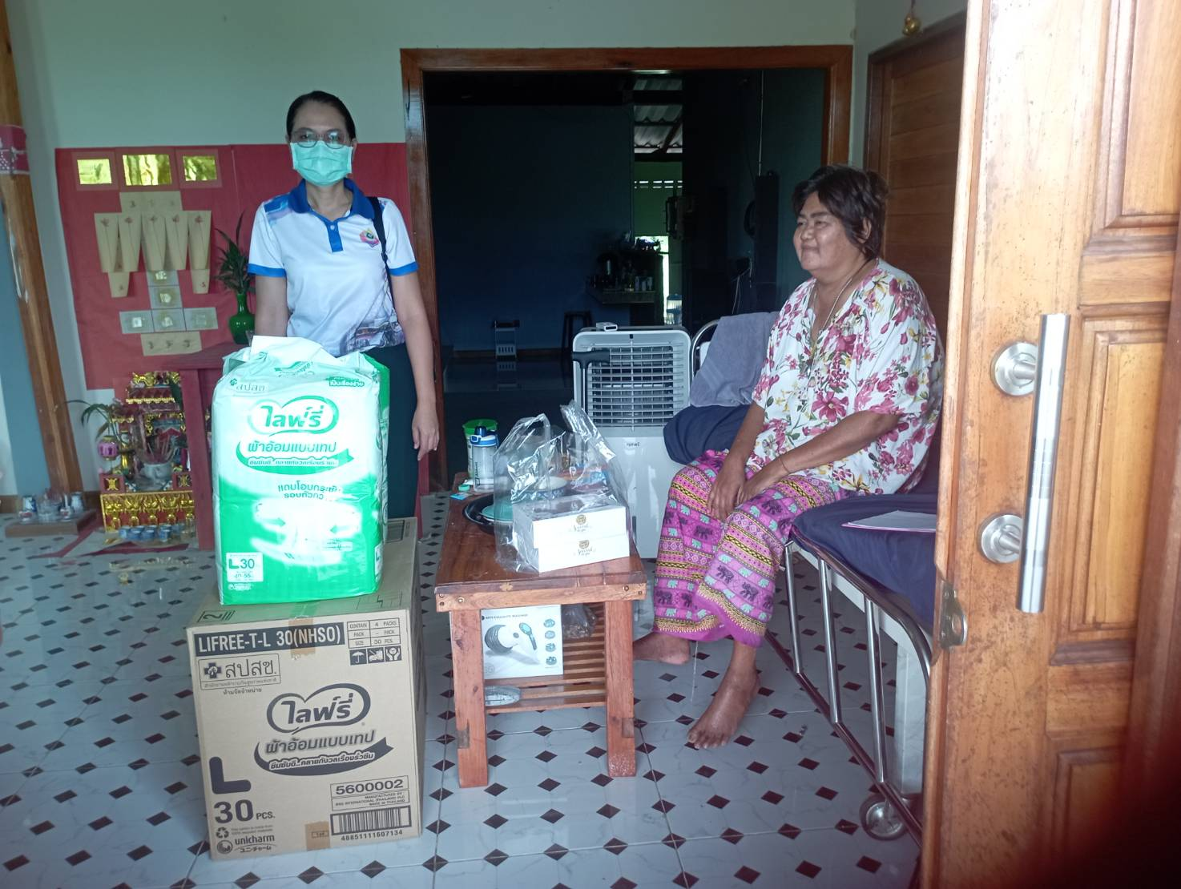

โครงการสนับสนุนผ้าอ้อมผู้ใหญ่สำหรับบุคคลที่มีภาวะพึ่งพิง และบุคคลที่มีภาวะปัญหาการกลั้นปัสสาวะหรืออุจจาระไม่ได้ (เพิ่มเติม)
วันพุธที่ 27 เดือนธันวาคม พ.ศ. 2566 พื้นที่รับผิดชอบ รพ.สต.นางอ
(รอบที่ 4) ใช้ตั้งแต่วันที่ 1 มกราคม – 28 กุมภาพันธ์ 2567 รวม 2 เดือน
รายนางจบ ชัยชะนะ
ที่อยู่ 7 หมู่ที่ 1 ตำบลนาท่ามเหนือ อำเภอเมืองตรัง จังหวัดตรัง
เวลา 08.30 น. – 11.25 น.
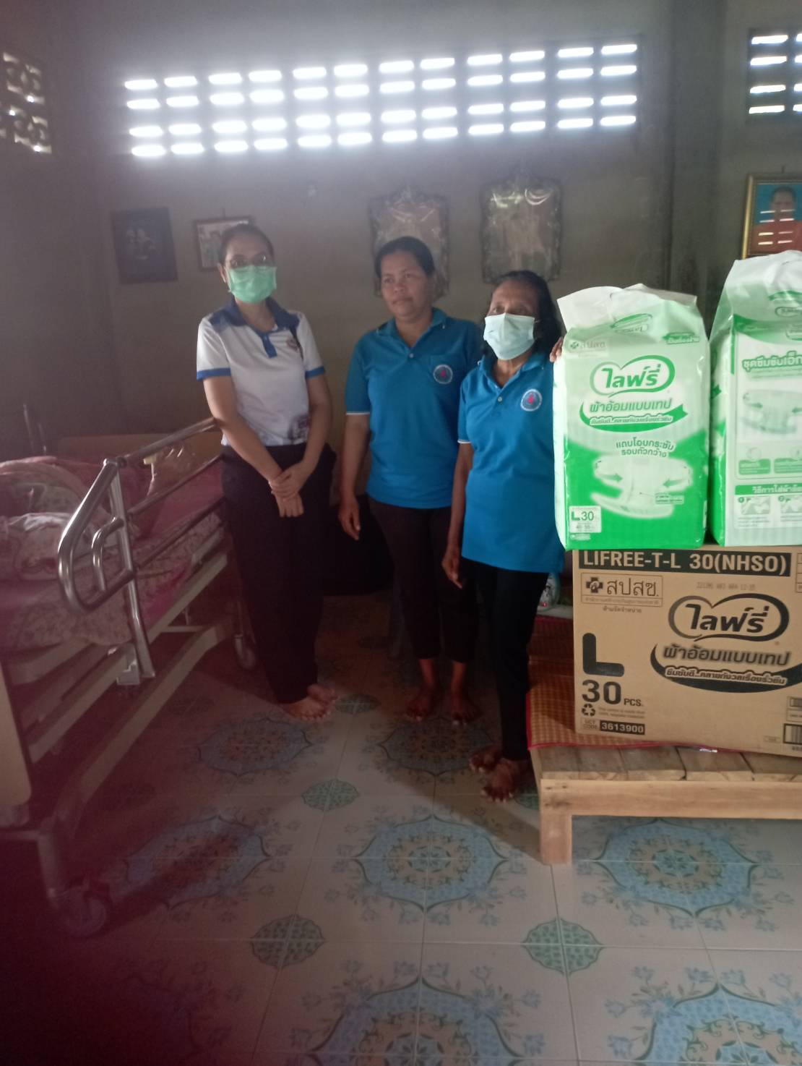

โครงการสนับสนุนผ้าอ้อมผู้ใหญ่สำหรับบุคคลที่มีภาวะพึ่งพิง และบุคคลที่มีภาวะปัญหาการกลั้นปัสสาวะหรืออุจจาระไม่ได้ (เพิ่มเติม)
วันพุธที่ 27 เดือนธันวาคม พ.ศ. 2566 พื้นที่รับผิดชอบ รพ.สต.นางอ
(รอบที่ 4) ใช้ตั้งแต่วันที่ 1 มกราคม – 28 กุมภาพันธ์ 2567 รวม 2 เดือน
รายนายเพียร ทองแก้ว
ที่อยู่ 19/12 หมู่ที่ 10 ตำบลนาท่ามเหนือ อำเภอเมืองตรัง จังหวัดตรัง
เวลา 08.30 น. – 11.25 น.
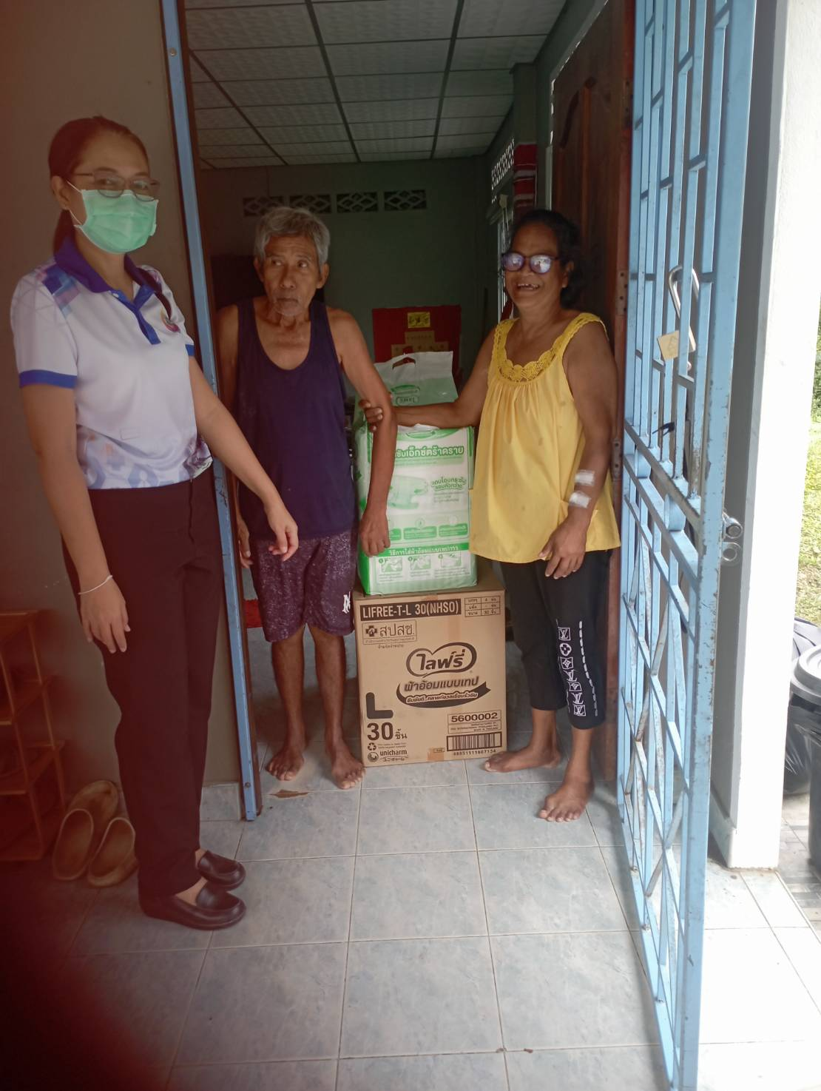

โครงการสนับสนุนผ้าอ้อมผู้ใหญ่สำหรับบุคคลที่มีภาวะพึ่งพิง และบุคคลที่มีภาวะปัญหาการกลั้นปัสสาวะหรืออุจจาระไม่ได้ (เพิ่มเติม)
วันพุธที่ 27 เดือนธันวาคม พ.ศ. 2566 พื้นที่รับผิดชอบ รพ.สต.นางอ
(รอบที่ 4) ใช้ตั้งแต่วันที่ 1 มกราคม – 28 กุมภาพันธ์ 2567 รวม 2 เดือน
รายนางแคล้ว บุญธรรม (รายใหม่)
ที่อยู่ 11 หมู่ที่ 10 ตำบลนาท่ามเหนือ อำเภอเมืองตรัง จังหวัดตรัง
เวลา 08.30 น. – 11.25 น.
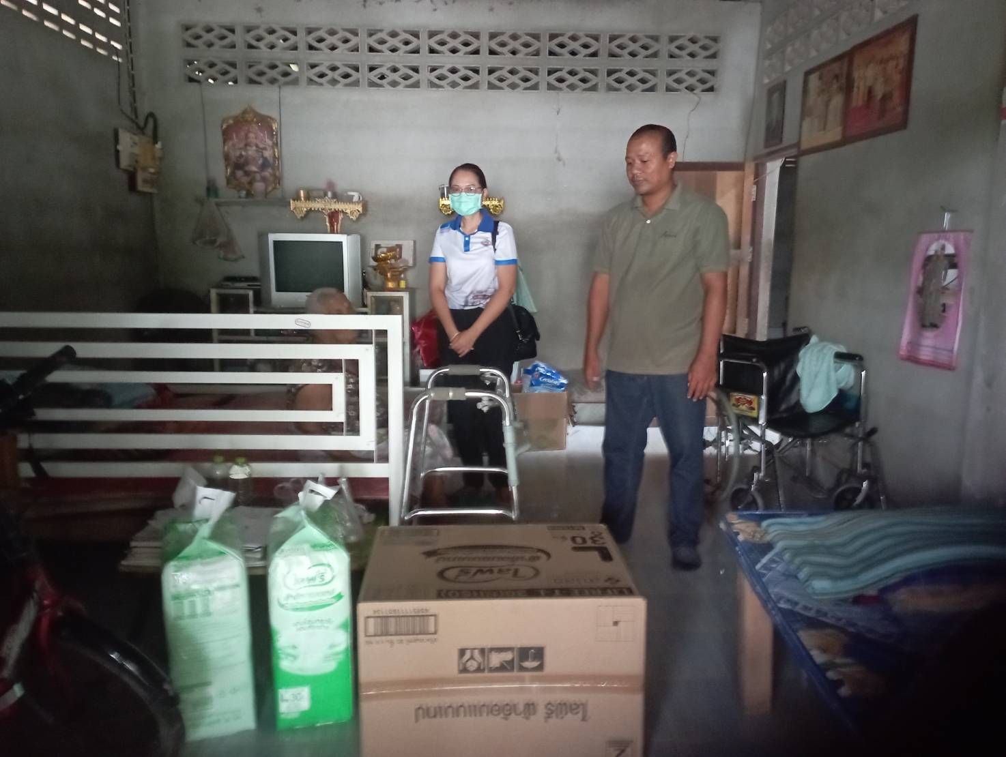

โครงการสนับสนุนผ้าอ้อมผู้ใหญ่สำหรับบุคคลที่มีภาวะพึ่งพิง และบุคคลที่มีภาวะปัญหาการกลั้นปัสสาวะหรืออุจจาระไม่ได้ (เพิ่มเติม)
วันพุธที่ 27 เดือนธันวาคม พ.ศ. 2566 พื้นที่รับผิดชอบ รพ.สต.นางอ
(รอบที่ 4) ใช้ตั้งแต่วันที่ 1 มกราคม – 28 กุมภาพันธ์ 2567 รวม 2 เดือน
รายนายชิต ช่วยฉิม (รายใหม่)
ที่อยู่ 25 หมู่ที่ 7 ตำบลนาท่ามเหนือ อำเภอเมืองตรัง จังหวัดตรัง
เวลา 08.30 น. – 11.25 น.
